Результат интеллектуальной деятельности
в виде базы данных по теме:
БАЗА ДАННЫХ ПО ОПРЕДЕЛЕНИЮ ОЦЕНКИ РОССИЙСКИМ НАСЕЛЕНИЕМ КАЧЕСТВА ОКАЗЫВАЕМЫХ МЕДИЦИНСКИХ УСЛУГ В СИСТЕМЕ РОССИЙСКОГО ЗДРАВООХРАНЕНИЯ С ИСПОЛЬЗОВАНИЕМ СИСТЕМЫ ИЗ ОБЪЕКТИВНЫХ И СУБЪЕКТИВНЫХ ПОКАЗАТЕЛЕЙ
разработан в рамках научно - исследовательской работы по теме:
ИССЛЕДОВАНИЕ ОТНОШЕНИЯ РОССИЙСКОГО НАСЕЛЕНИЯ К КАЧЕСТВУ ОКАЗЫВАЕМЫХ МЕДИЦИНСКИХ УСЛУГ В СИСТЕМЕ ЗДРАВООХРАНЕНИЯ СТРАНЫ
выполненной в рамках государственного задания на 2017 год
Сведения об авторах:

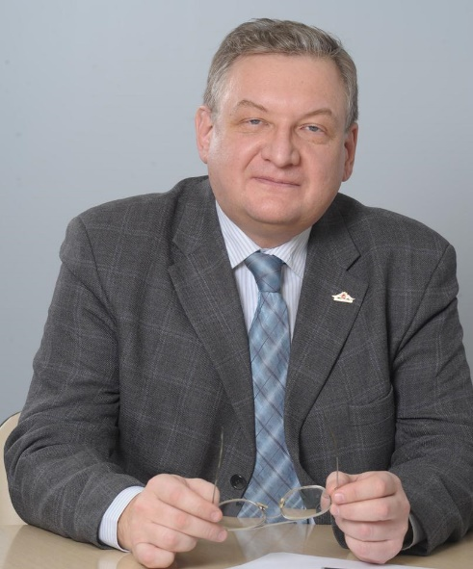 | Зубец Алексей Николаевич, доктор экономических наук, доцент проректор по стратегическому развитию и практико-ориентированному образованию. Стаж работы в Финансовом университете с 2013 г.
 | Оборский Алексей Юрьевич, кандидат философских наук, доцент,  заместитель проректора по стратегическому развитию и практико-ориентированному образованию Стаж работы в Финансовом университете с 2012 г.

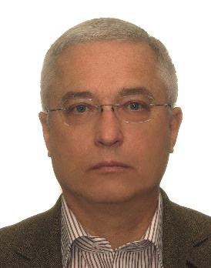 | Новиков Алексей Викторович, доктор социологических наук, профессор, профессор Департамента социологии. Стаж работы в Финансовом университете с 2013 г.

Контакты:
+ 7 917 5272087, AVNovikov@fa.ru

РЕКЛАМНО-ТЕХНИЧЕСКОЕ ОПИСАНИЕ РЕЗУЛЬТАТА ИНТЕЛЛЕКТУАЛЬНОЙ ДЕЯТЕЛЬНОСТИ
Наличие базы данных по определению оценки российским населением качества оказываемых медицинских услуг в системе российского здравоохранения с использованием системы из объективных и субъективных показателей, нацеленной на содействие управлению социально-экономическим развитием регионов страны, полученной авторами при исследовании аспектов качества оказываемой медицинской помощи населению в системе российского здравоохранения, существенно упрощает проведение социально – экономических исследований в области обеспечения качества медицинских услуг в системе российского здравоохранения в регионах страны, что требует скрупулезного сбора, обработки и обобщения информации.
Полученные авторами динамические ряды показателей отражают потребительское восприятие качества медицинских услуг, оказываемых населению в системе российского здравоохранения.
Применении базы данных по определению оценки российским населением качества оказываемых медицинских услуг в системе российского здравоохранения с использованием системы из объективных и субъективных показателей позволит возможно более точно обосновать и определить в качественном и количественном выражении социально значимые расходы федерального бюджета, бюджетов субъектов Российской Федерации, бюджетов муниципальных образований, трансфертов, направляемых в сферу здравоохранения для повышения качества оказываемых медицинских услуг российскому населению, повышения для населения доступности медицинских услуг, что будет способствовать росту отзывчивости российской системы здравоохранения к ожиданиям населения по увеличению качества оказываемой медицинской помощи в амбулаторных и стационарных условиях, также скорой медицинской помощи.
Для повышения уровня оценки российским населением качества оказанных медицинских услуг (объект исследования) необходимо в соответствии с рекомендациями Всемирной организации здравоохранения регулярно проводить социологические исследования с использованием социологического инструментария на основе разработанной официальной методологии и единой методики проведения мониторинга в виде проведения регулярных федеральных статистических наблюдений и формированию официальной статистической информации о качестве оказания медицинских услуг населению Российской Федерации и мнения российского населения о доступности качественной медицинской помощи и отзывчивости российской системы здравоохранения к ожиданиям населения об оказании качественной медицинской помощи.
Использовании полученной базы по определению оценки российским населением качества оказываемых медицинских услуг в системе российского здравоохранения может быть использовано при разработке и внесению установленным порядком необходимых изменений и дополнений в Федеральный закон от 21 ноября 2011 г. № 323-ФЗ «Об основах охраны здоровья граждан в Российской Федерации» по вопросам совершенствования проведения независимой оценки качества оказания услуг организациями социальной сферы, а также по вопросам государственных гарантий оказания населению бесплатной медицинской помощи с установлением минимальных финансовых нормативов обеспечения этих гарантий; созданию эффективных механизмов бесплатного лекарственного обеспечения населения в амбулаторных и стационарных условиях лечения и в условиях оказания скорой медицинской помощи; созданию эффективных механизмов обеспечения доступности для населения и своевременности оказания гарантированных медицинских услуг, условий и сроков ожидания медицинской помощи; развития механизмов непрерывного медицинского образования, ликвидации дефицита медицинских кадров всех уровней квалификации.

